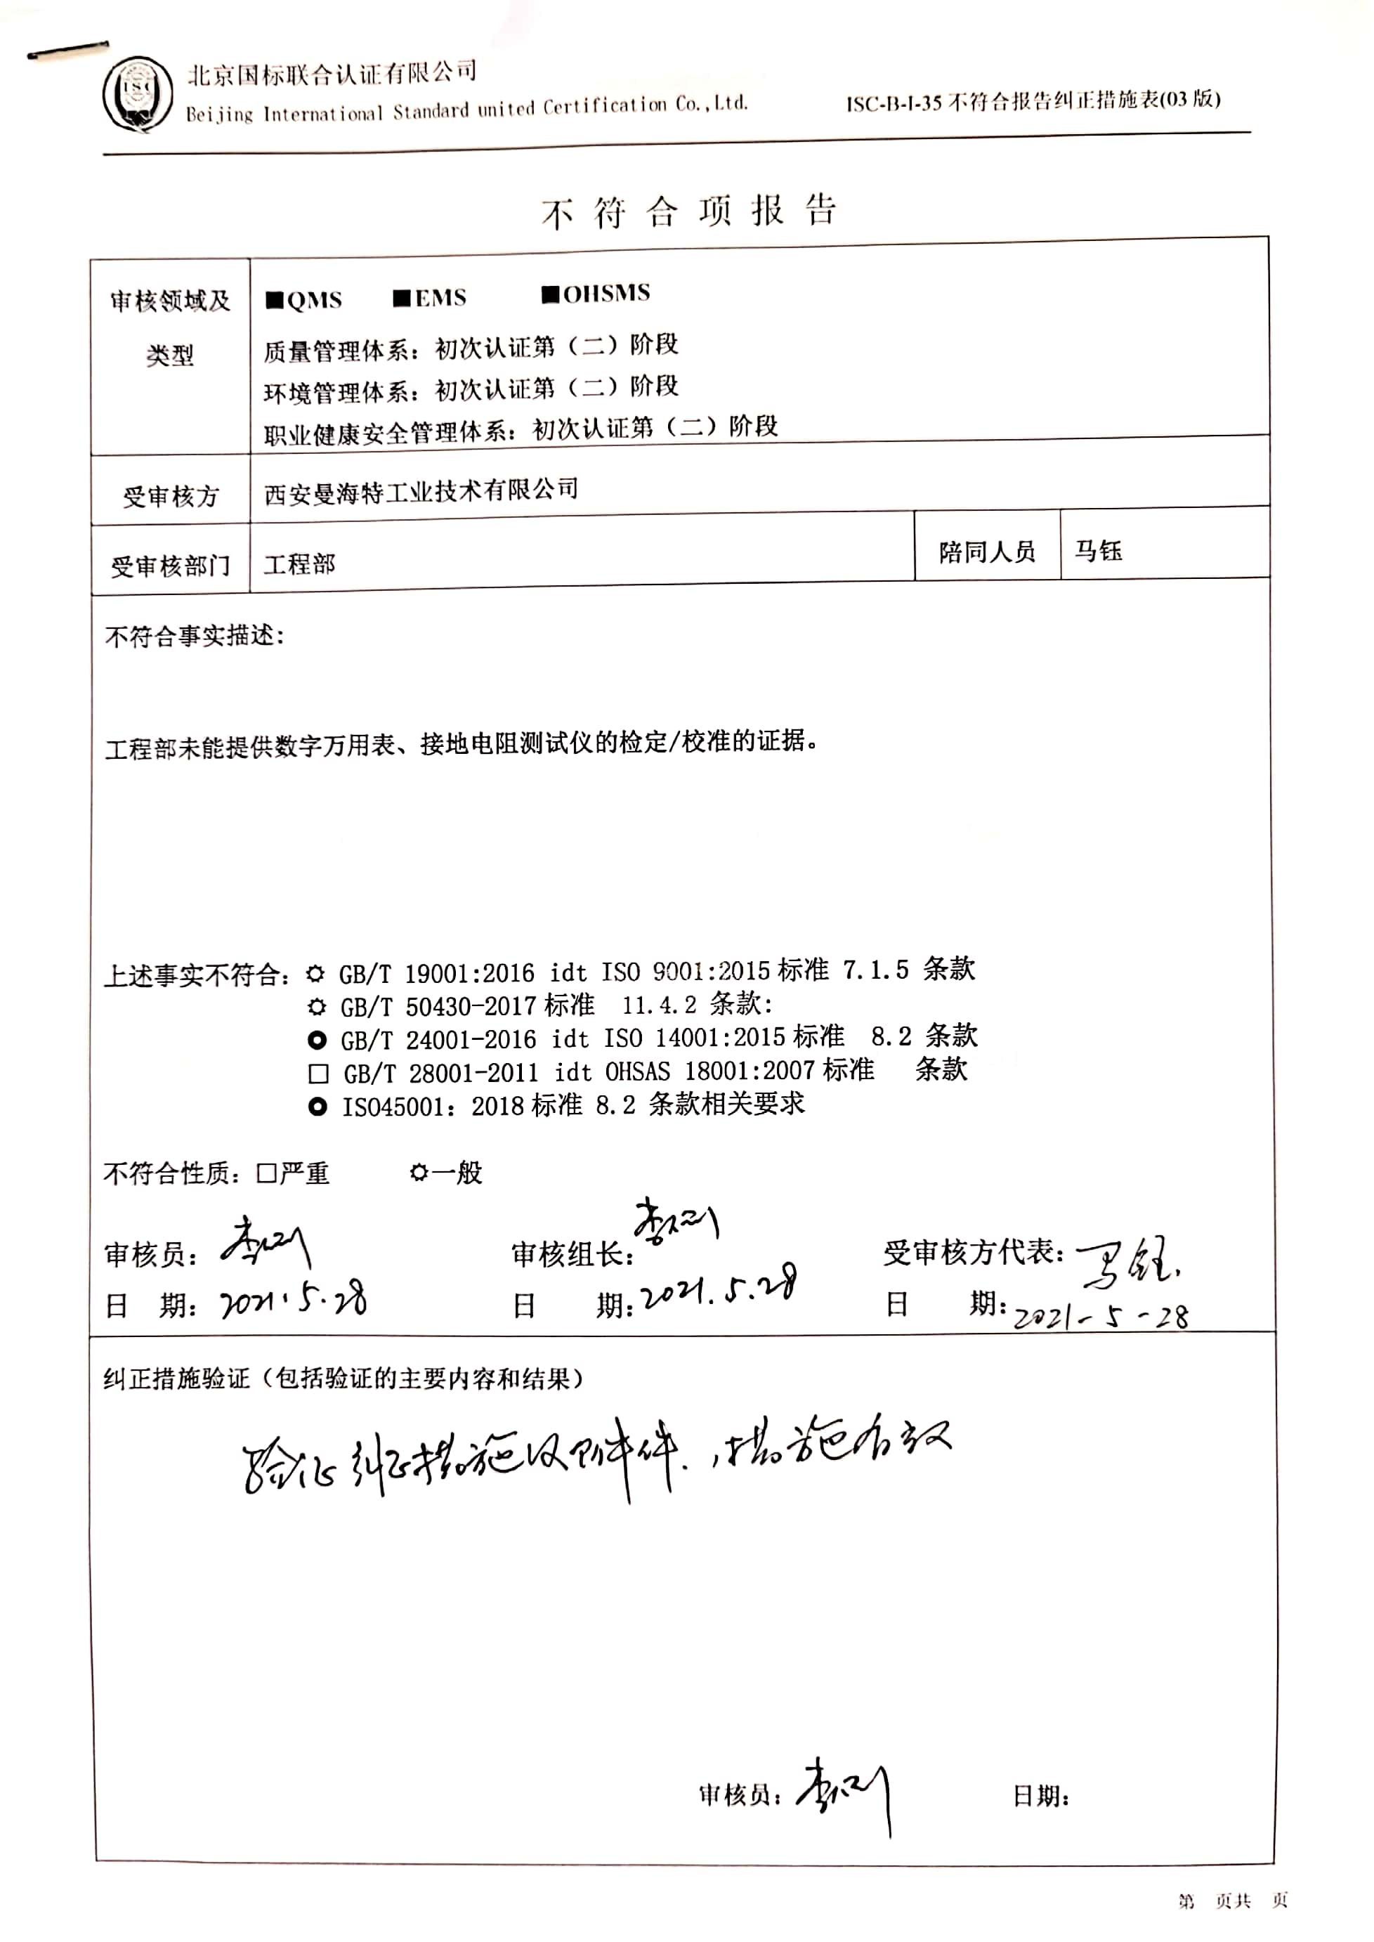
不 符 合 项 报 告
审核领域及类型 | ■QMS ■EMS ■OHSMS  质量管理体系：初次认证第（二）阶段  环境管理体系：初次认证第（二）阶段  职业健康安全管理体系：初次认证第（二）阶段
受审核方 | 西安曼海特工业技术有限公司
受审核部门 | 工程部 | 陪同人员 | 马钰
不符合事实描述:

工程部未能提供数字万用表、接地电阻测试仪的检定/校准的证据。

上述事实不符合： GB/T 19001:2016 idt ISO 9001:2015标准 7.1.5 条款
GB/T 50430-2017标准 11.4.2 条款:
GB/T 24001-2016 idt ISO 14001:2015标准 8.2 条款
□ GB/T 28001-2011 idt OHSAS 18001:2007标准 条款
ISO45001：2018标准 8.2 条款相关要求

不符合性质：□严重 一般

审核员： 审核组长： 受审核方代表：
日 期： 日 期： 日 期：
纠正措施验证（包括验证的主要内容和结果）

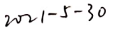
审核员： 日期：
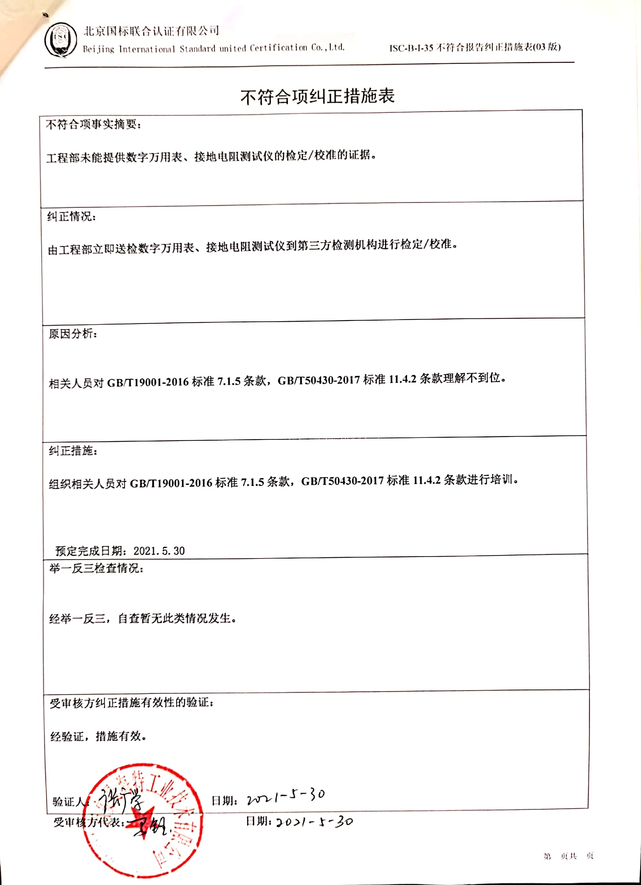
不符合项纠正措施表
不符合项事实摘要：

工程部未能提供数字万用表、接地电阻测试仪的检定/校准的证据。

纠正情况：

由工程部立即送检数字万用表、接地电阻测试仪到第三方检测机构进行检定/校准。

原因分析：

相关人员对GB/T19001-2016标准7.1.5条款，GB/T50430-2017标准11.4.2条款理解不到位。

纠正措施：

组织相关人员对GB/T19001-2016标准7.1.5条款，GB/T50430-2017标准11.4.2条款进行培训。

预定完成日期：2021.5.30
举一反三检查情况：

经举一反三，自查暂无此类情况发生。

受审核方纠正措施有效性的验证：

经验证，措施有效。

验证人： 日期：
受审核方代表： 日期：

